
九年级化学上册第一次月考试卷（第一、二单元）
时间：90分钟 总分：100分
姓名 班级 考号 成绩
一、选择题（每小题只有一个正确答案，每题2分，共计50分）
1.由美国《科学》杂志评出的2008年十大科学进展中的四项研究，主要属于化学探究领域的是（ ）
A. 观测太阳系外行星 B. 绘制癌症基因图谱
C. 研制新型高温超导材料 D. 计算物质世界重量
2.邵阳市具有悠久的历史文明，考古工作者在发掘一座距今已有三千多年的古城遗址时，发现的下列古代文化遗迹与化学变化有密切关系的是
A. 在甲骨上刻字 B. 用泥土筑城墙 C. 磨制玉石饰品 D. 冶炼青铜
3.物质的下列性质中，属于化学性质的是
A. 颜色、状态 B. 熔点、沸点 C. 助燃性、可燃性 D. 密度、硬度
4.下列变化中，属于化学变化的是
A. 干冰升华 B. 酒精燃烧 C. 铁丝弯曲 D. 西瓜榨汁
5.下列实验操作中正确的是
A. 将实验用剩余的药品放回原试剂瓶 B. 给烧杯加热时垫上石棉网
C. 向燃着的酒精灯里添加酒精 D. 给盛满液体的试管直接加热
6.中华文明灿烂辉煌，在古代就有许多发明和创造。下列叙述中不涉及到化学变化的是
A. 制作石器 B. 烧制陶瓷 C. 粮食酿酒 D. 使用火药
7.我们生活在五彩缤纷的世界里，以下色彩是由化学变化呈现出来的是
A. 雨后彩虹 B. 彩色图画 C. 夜晚霓虹灯 D. 节日焰火
8.下列有关仪器连接的描述错误的是
A. 橡皮塞旋进容器口 B. 玻璃导管口附近沾水后旋进乳胶管
C. 分液漏斗下端玻璃管压进橡皮塞孔中 D. 玻璃导管沾水后旋进橡皮塞孔中
9.下列实验操作正确的是
A. 实验完毕用嘴吹灭酒精灯火焰 B. 将实验剩余的药品带回家
C. 用药匙或纸槽把固体粉末送入试管 D. 用嘴品尝实验室药品的味道
10.如图所示实验操作正确的是（ ）
A. 检查装置气密性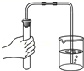
B. 往试管中加入锌粒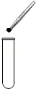
C. 加热液体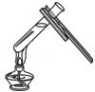
D. 固体药品的取用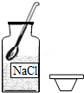
11.走进化学实验室，同学们学会了最基本的操作，以下操作正确的是
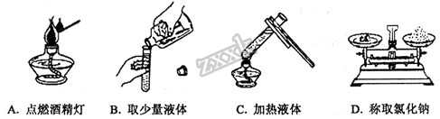
A. A B. B C. C D. D
12.我国是自然灾害频发的国家，灾害中常有如下现象发生，其中属于化学变化的是
A. 冰雪融化 B. 房屋倒塌 C. 森林失火 D. 树枝折断
13.下列关于空气的说法中，错误的是
A. 工业上利用氧气和氮气的沸点不同，从液态空气中分离出氧气的过程属于物理变化
B. 空气是一种十分重要的天然资源
C. 若大量有害物质进入空气中，仅靠大自然的自净能力，大气还能保持洁净
D. 按体积分数计，空气中约含有氮气78％、氧气21％、其他气体和杂质1％
14.下列关于氧气的说法中，错误的是
A. 氧气的密度比空气略大
B. 氧气可以支持燃烧，说明氧气具有可燃性
C. 氧气可以供给呼吸，是因为和体内物质反应而释放能量，维持生命活动
D. 液态氧为淡蓝色液体
15.在下列物质中，属于纯净物的是
A. 矿泉水 B. 空气 C. 氯酸钾 D. 氯化铜溶液
16.对以下实验的实验现象描述，正确的是
A. 硫在空气中燃烧发出明亮的蓝紫色火焰 B. 木炭在氧气中燃烧更加剧烈，发出红光
C. 红磷在空气中燃烧产生浓厚的白雾 D. 把带有火星的木条伸入盛有氧气的集气瓶中，木条复燃
17.下列有关空气各成分的说法正确的是
A. 氧气的化学性质比较活泼，属于可燃物
B. 氮气的化学性质不活泼，可用于食品防腐
C. 空气质量报告中所列的空气质量级别越大，空气质量越好
D. 二氧化碳在空气中含量增多会引起温室效应，属于空气污染物
18.2016年9月15日我国成功发射天宫二号空间站。为解决航天员的呼吸问题，舱外航天服应能提供的物质是
A. 氮气 B. 氧气 C. 二氧化碳 D. 水
19.氧气是我们身边常见的物质，以下有关氧气的叙述正确的是
A. 物质与氧气发生的反应都是氧化反应 B. 鱼、虾等能在水中生存，是由于氧气易溶于水
C. 氧气化学性质很稳定 D. 物质在氧气中燃烧的反应一定是化合反应
20.下图所示装置可用于测定空气中氧气的含量，实验前在集气瓶内加入少量水，并做上记号。下列说法中不正确的是
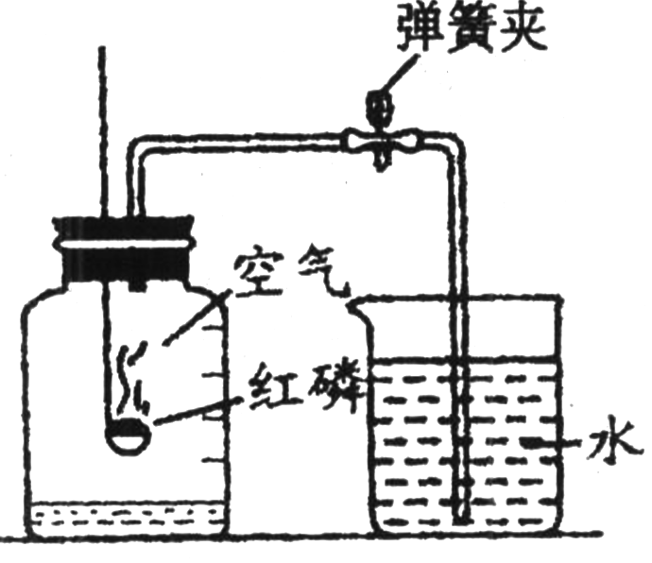
A. 该实验证明空气中氧气的体积含量约占1/5
B. 实验时红磷一定要过量
C. 实验前一定要检验装置的气密性
D. 红磷燃烧产生大量的白烟，火焰熄灭后立刻打开弹簧夹
21.下列物质中不能在氧气里燃烧的是
A. 氮气 B. 焦炭 C. 硫黄 D. 天然气
22.物质的性质决定物质的用途。下列因果关系不成立的是
A. 因为磷燃烧能产生白烟，所以可用于制作烟幕弹
B. 因为金属钨的熔点高，所以被用来制造灯泡中的灯丝
C. 因为氮气化学性质不活泼，所以可用于食品包装袋内防腐
D. 因为氧气能支持燃烧，所以氧气可供给呼吸
23.在受到猛烈撞击时汽车安全气囊内的物质瞬间分解，产生大量的空气中体积分数最大的气体。该气体是
A. 氮气 B. 氧气 C. 氦气 D. 水蒸气
24.实验室用高锰酸钾制纯净的氧气时，下列做法错误的是
A. 在试管口放一团棉花，防止高锰酸钾粉末进入导管
B. 把试管口略向下倾斜固定在铁架台上
C. 导管口开始有气泡放出时就立即收集，防止生成的气体跑掉
D. 用高锰酸钾制取所需氧气停止加热时，先要把导管移出水面，然后再熄灭酒精灯
25.我国新修订的《环境空气质量标准》颁布后，各地采取多种措施提高空气质量。下列措施中，不利于提高空气质量的是
A. 向煤炭中加入石灰石或生石灰作固硫剂，减少二氧化硫的排放
B. 控制PM_{2.5}的排放以减少雾霾天气
C. 将盗版光盘泼上汽油焚烧处理
D. 禁止燃放烟花爆竹
二、填空题（文字表达式每个2分，其余每空1分，共计28分）
26.仿照示例，任选两种物质，分别写出它们的一个性质和与之对应的用途：
物质 | 性质 | 用途
氢气 | 可燃性 | 清洁、环保的高能燃料
___ | ___ | ___
___ | ___ | ___

27.请将体现下列实验操作目的的正确选项，填在对应的横线上。
A．防止药品污染 B．防止试管破裂 C．防止实验误差 D．防止液体洒出
（1）加热试管时，先均匀加热，后集中加热_____；
（2）滴管使用后，及时清洗并放在滴管架上_____；
（3）倒液体时，细口瓶口紧挨试管口部____。
（4）量取液体时，视线与凹液面最低处保持平视。_____
28.现有如下仪器：用字母回答：
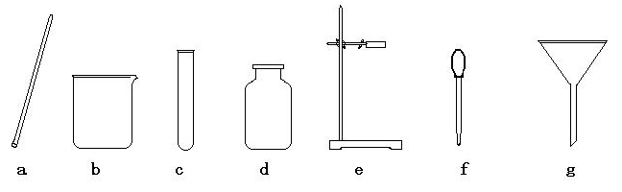
（1）在高锰酸钾制氧气中用到的金属仪器是______；
（2）用于吸取和滴加少量液体的是 ____________；
（3）用于较大量液体的反应容器是____________；
（4）收集和储存少量气体的是_______________。
29.正确的操作能保证实验顺利进行。请填写下列有关实验操作中的空格：
（1）用酒精灯给物质加热时，要用酒精灯火焰的_______________；
（2）制取并收集气体时，都要先检查装置的________________，才能保证实验的顺利进行；
（3）做细铁丝在氧气中燃烧的实验时，集气瓶底应预先________________________；
（4）用量筒量取液体度数时，视线与液体凹液面的最低处的位置关系是___________（填写“俯视”、“仰视”或“保持水平”）。
30.写出反应的文字表达式：
（1）硫在空气中燃烧______________________________________________；
（2）红磷在空气中燃烧____________________________________________；
（3）铁丝在氧气中燃烧____________________________________________。
31.用下列常见物质填空：A、氧气 B、氮气 C、一氧化碳 D、稀有气体 E、二氧化碳
（1）能使澄清石灰水变浑浊的是________； （2）属于空气污染物的是________；
（3）植物光合作用放出的气体是________； （4）霓虹灯中填充的气体是________。
三、解答题（文字表达式每空2分，其余每空1分，共16分）
32.根据下列实验装置图，回答问题：
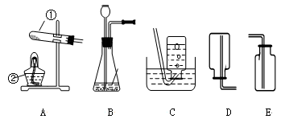
（1）写出标有序号的仪器名称：①_____________，②____________；
（2）在实验室中用过氧化氢溶液和二氧化锰混合制取氧气时，其中二氧化锰起_________作用，发生反应的文字表达式为_____________________________________________；
（3）实验室制取用过氧化氢溶液和二氧化锰混合制取氧气，应选择的发生装置为_________（填写装置的字母代号，下同）；应选用的收集装置是___________。检验氧气是否收集满的方法是：将带火星的木条放在__________________，观察木条是否复燃。
33.实验是学习化学的一个重要途径。请从下列仪器中选用适当仪器用于高锰酸钾制取并收集氧气。
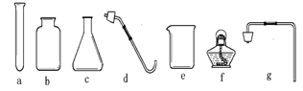
（1）仪器e的名称是________________；
（2）若用排空气法收集氧气，制取并收集气体应该选用的仪器有（填代号）_________，装入药品前试管口部应塞一团棉花的原因是______________________________________________________；
（3）反应的文字表达式为___________________________________________________；
（4）反应结束，撤装置时应该先_________，后_______；原因是________________________________。
四、计算题（6分）
34.一个成年人每天大约需要吸入20m³的空气，求这些空气中氧气的质量大约是多少千克______？（ρ_{氧气}＝1.43克/升）（温馨提示：1米³＝1000升，结果保留两位小数）

